**Evidencia EAP_0052**

Click a Emisión Express

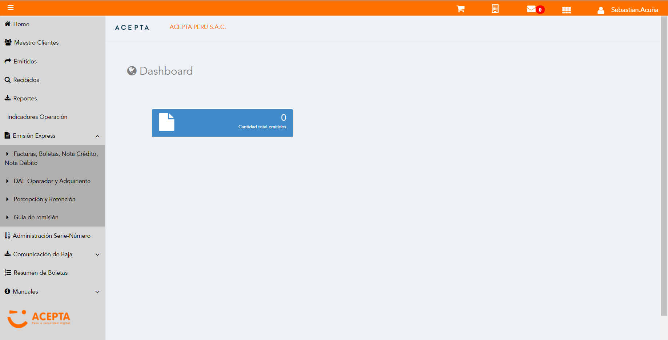

Click a subopción Facturas Boletas NotaCredito NotaDebito

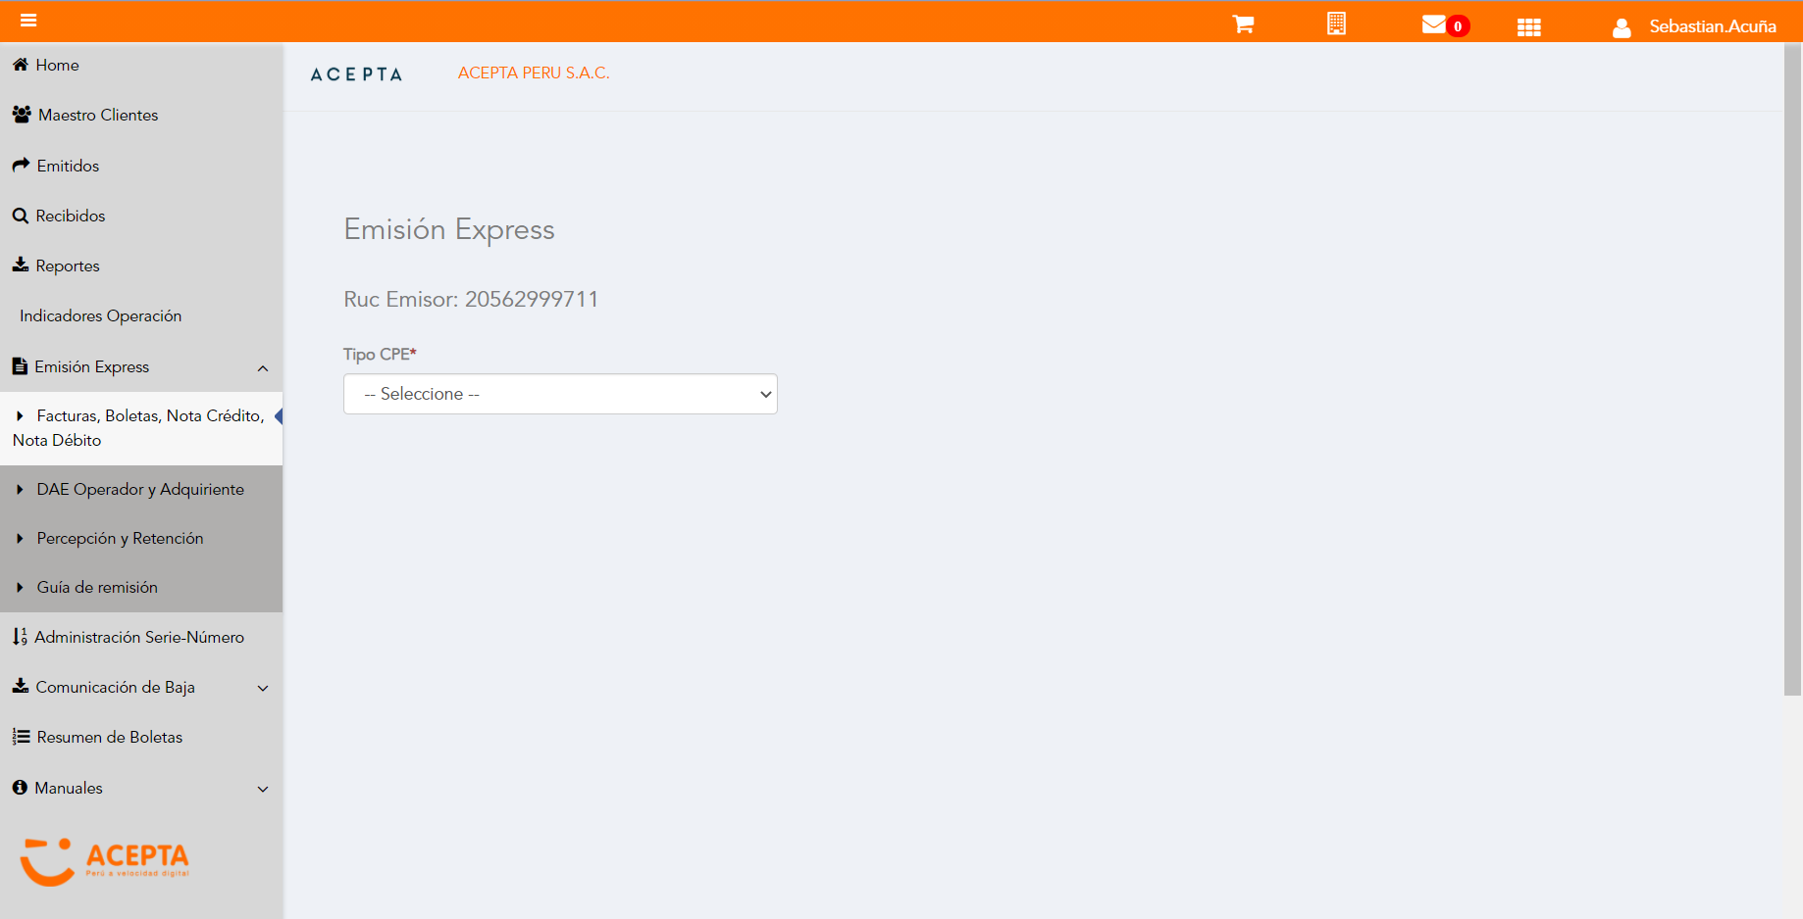

Selección Tipo de CPE

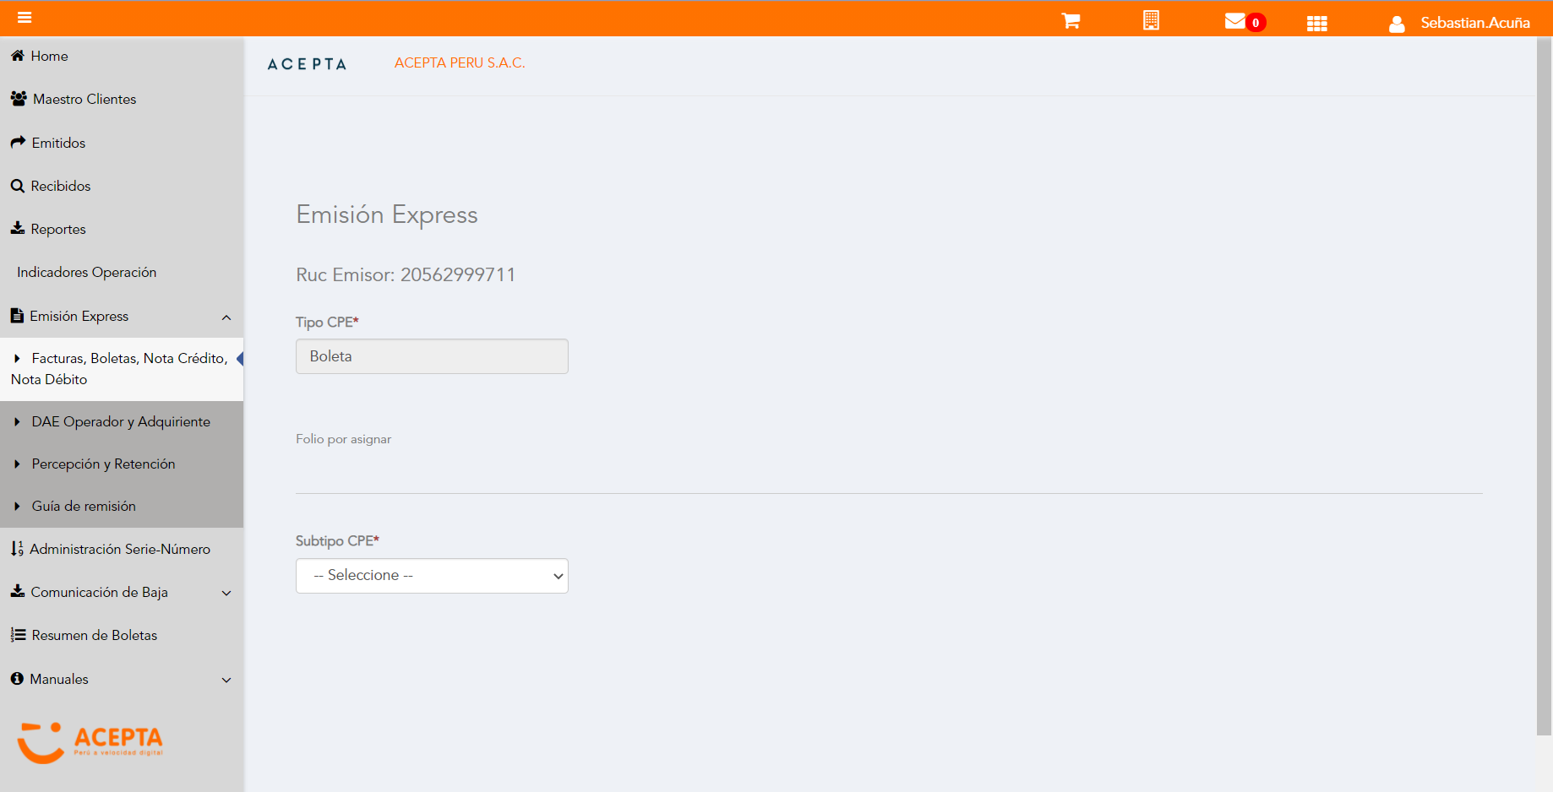

Selección Subtipo de CPE

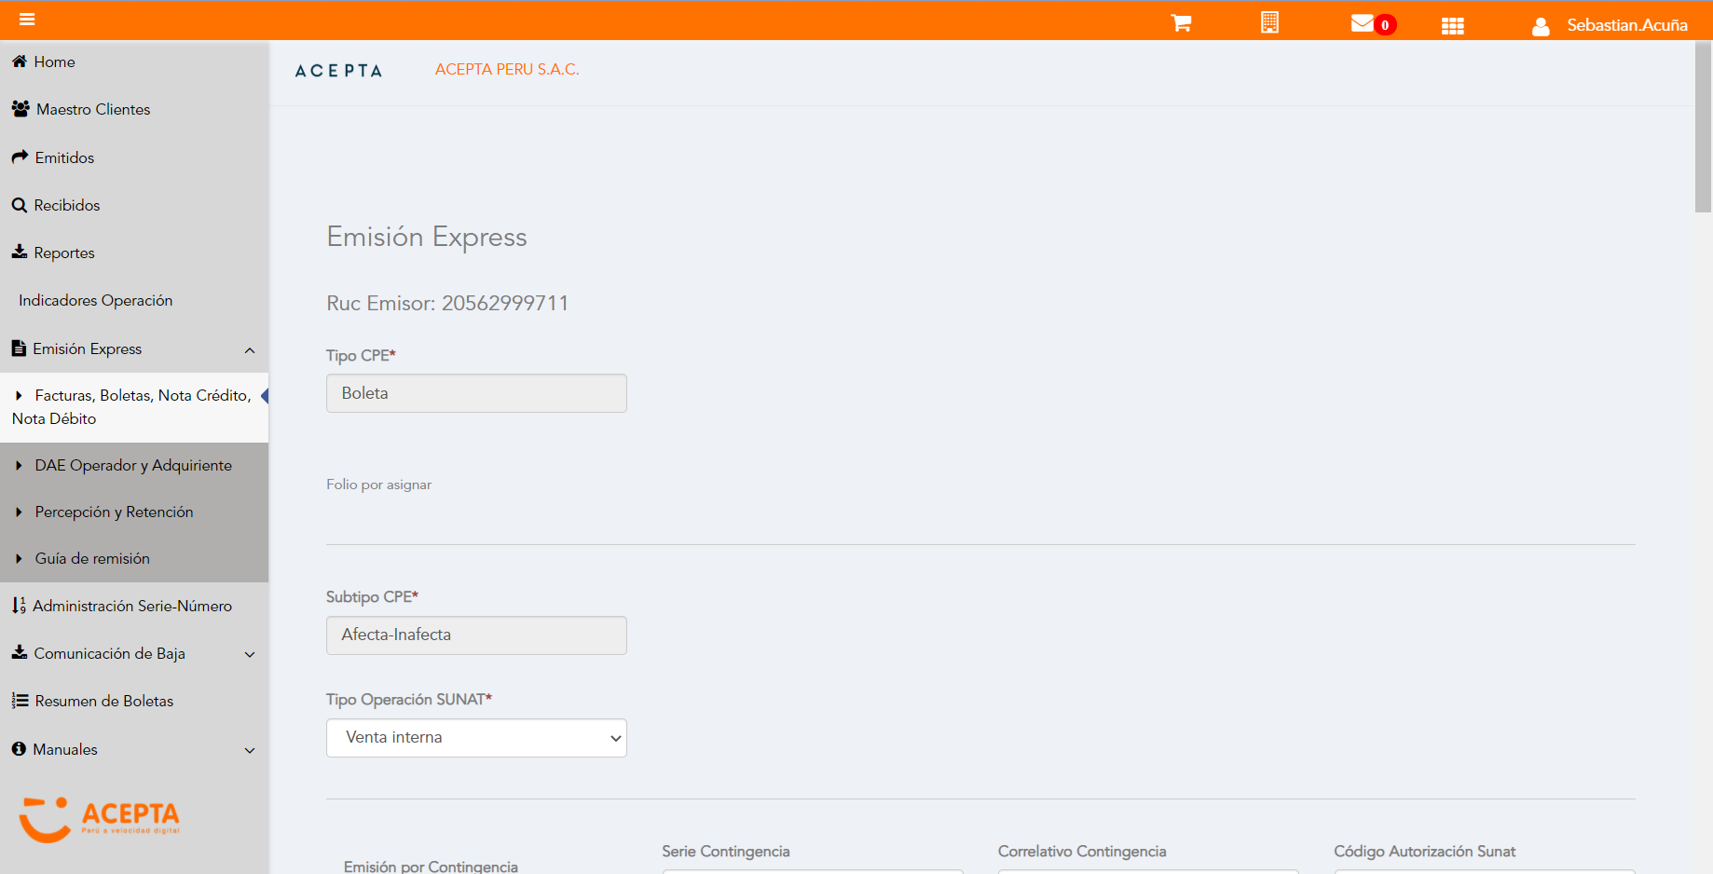

Se Agrega Fecha de Emisión

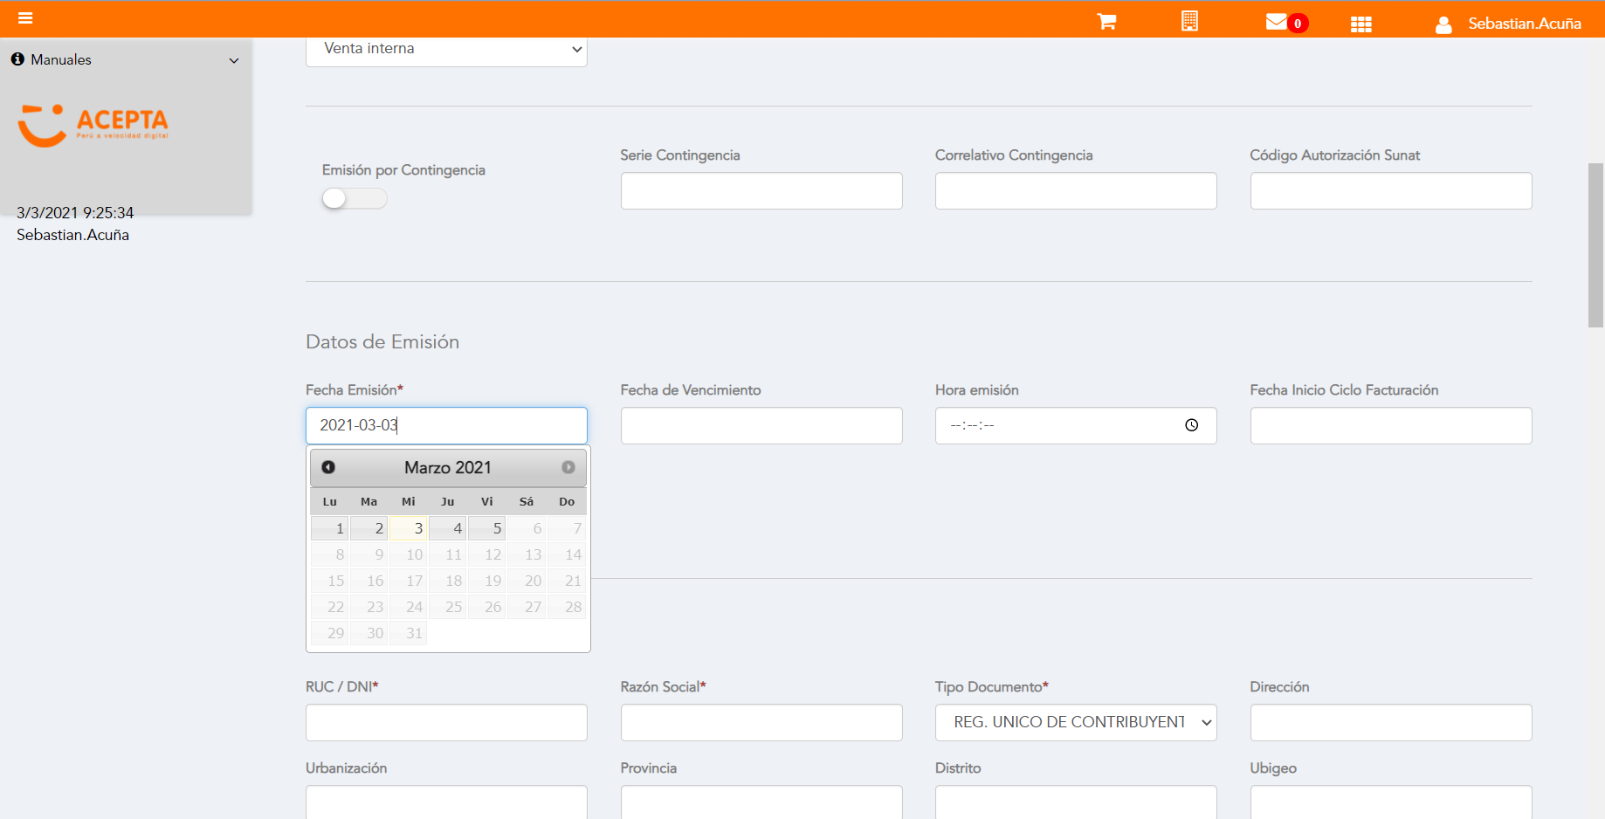

Datos de Receptor

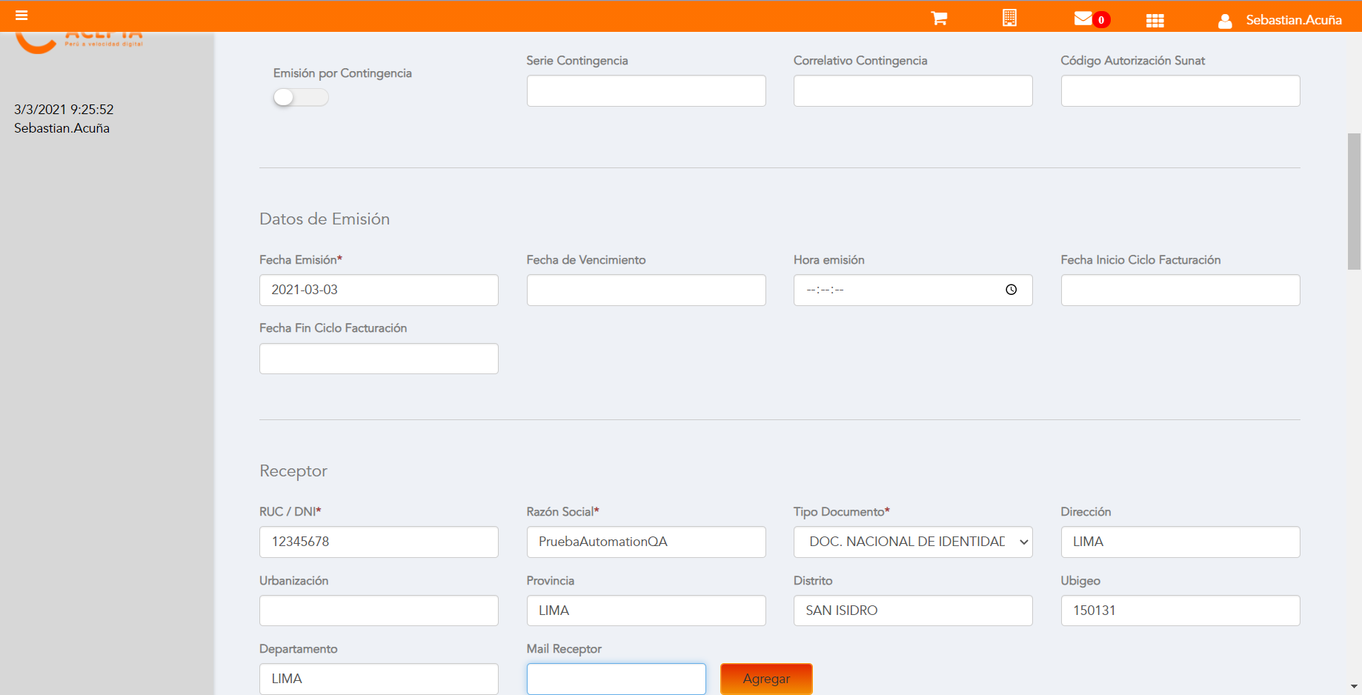

Datos de Receptor



Seleccion tipo de documento

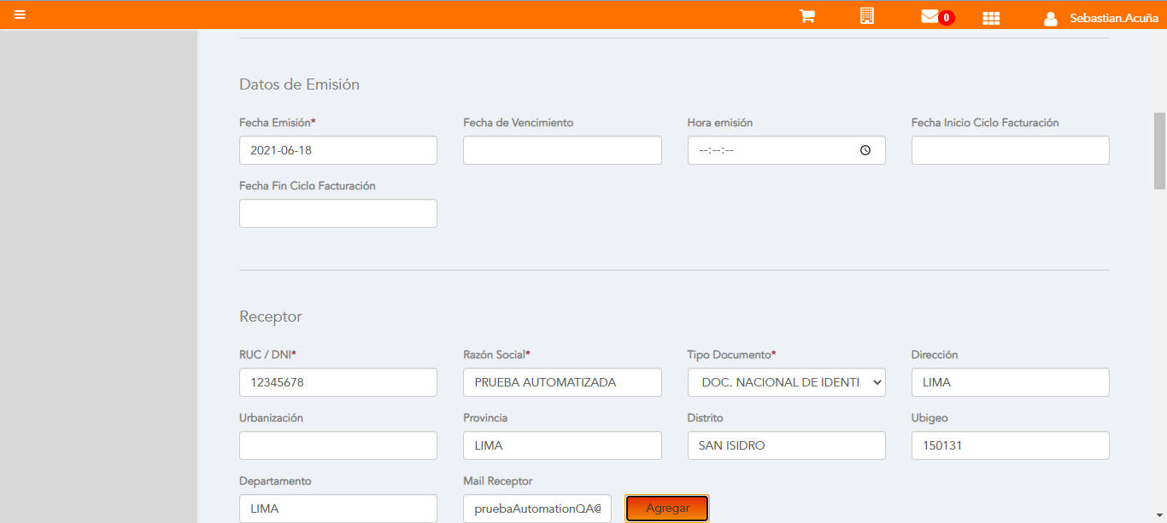

Producto NO Afecto

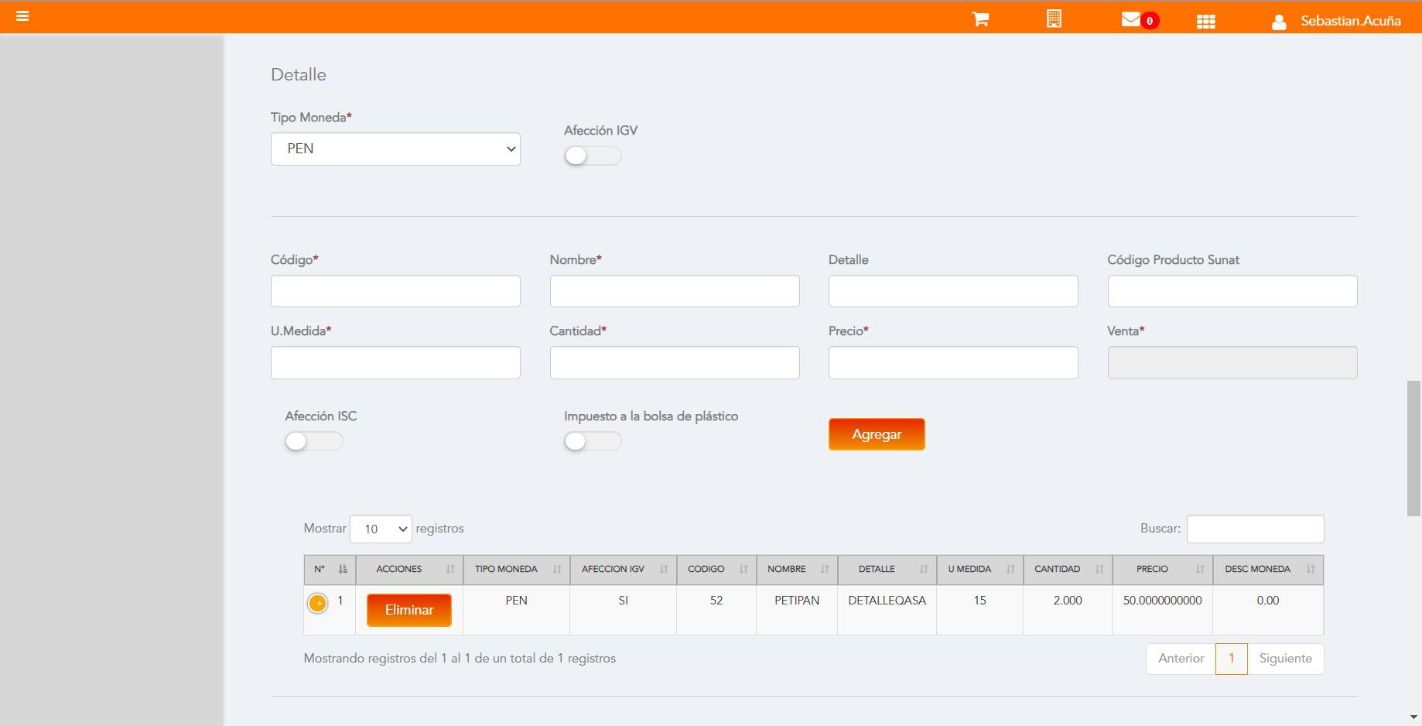

Se agrega Detalle de producto

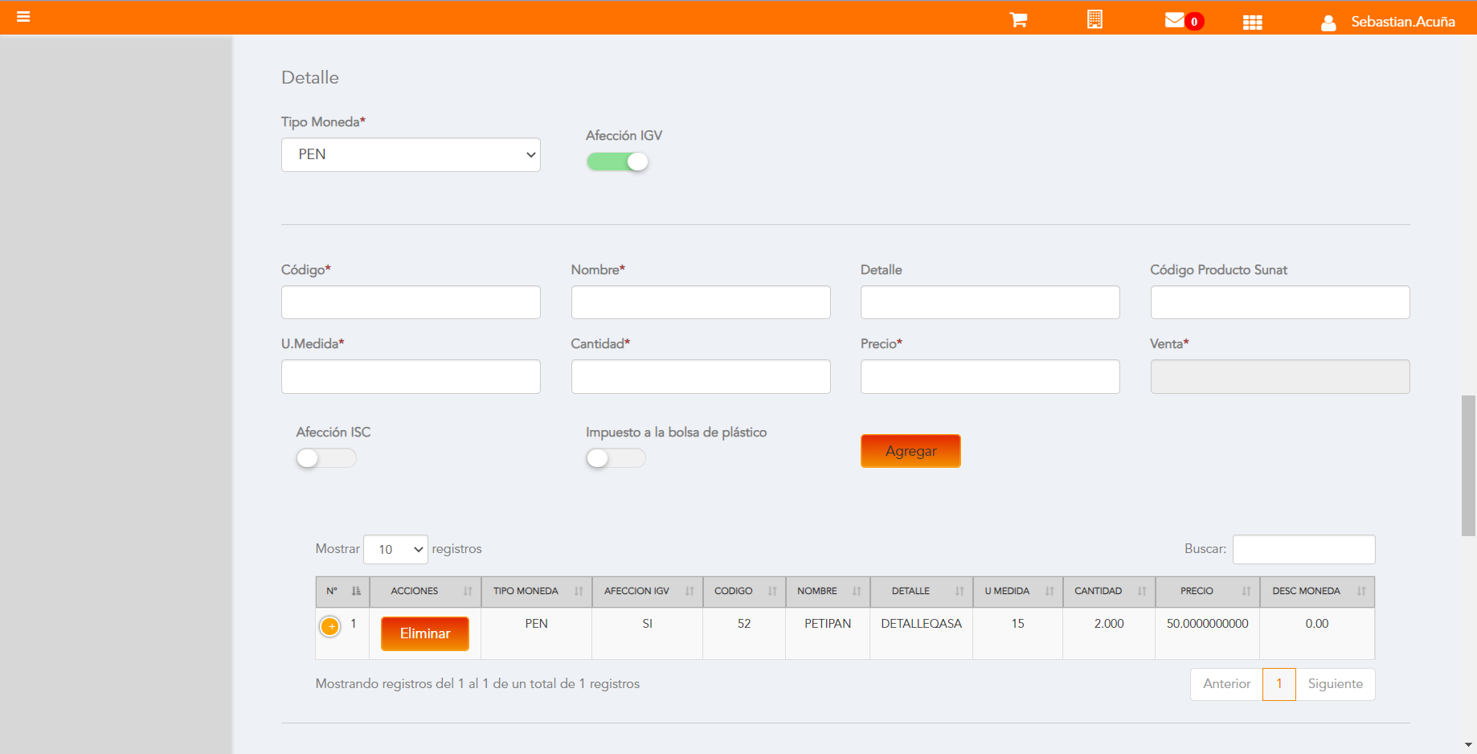

Click a botón Previsualizar

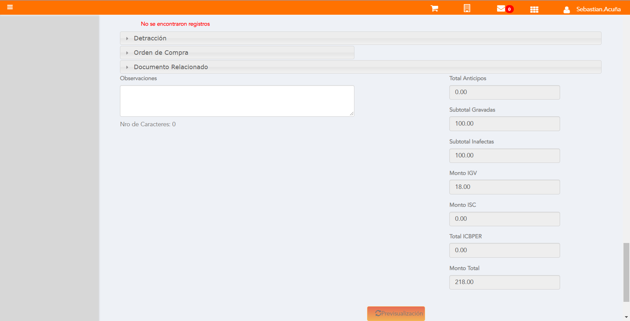

Click a botón Enviar a SUNAT

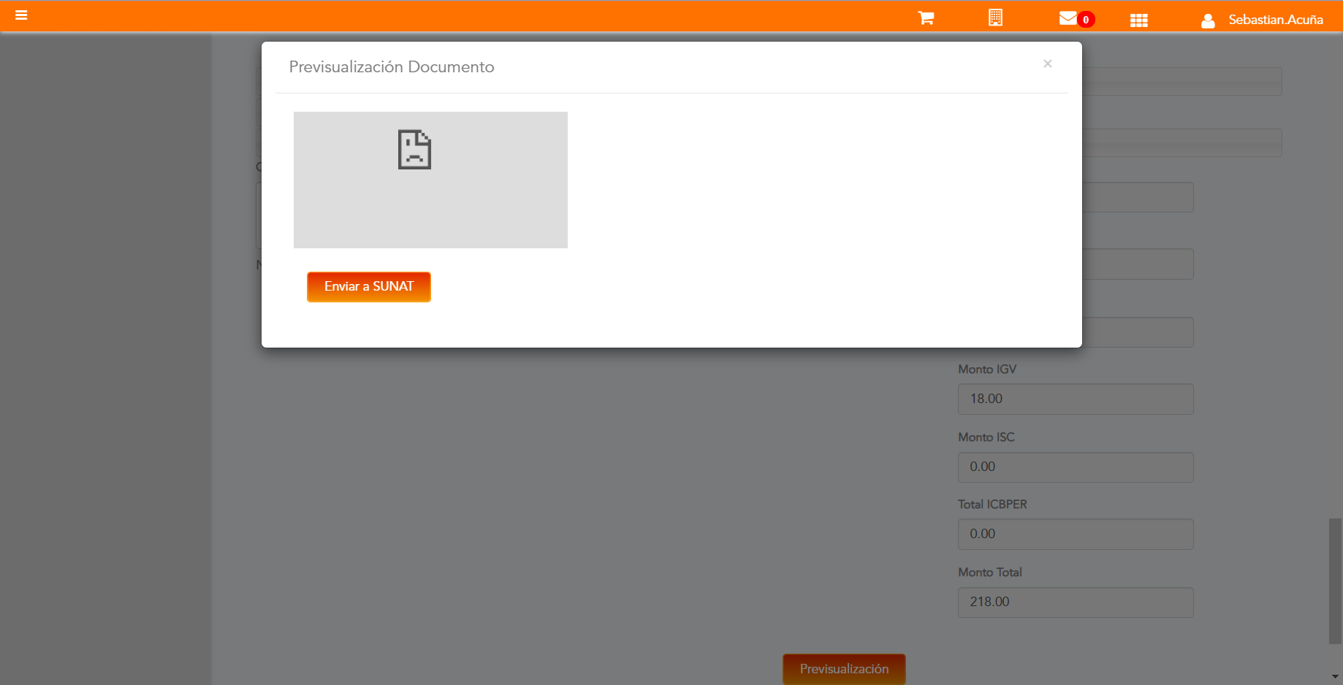

URL: http://qaacepta2107.acepta.pe/v01/F0E353D6B6223ACA2A3D4B3ACFB7F95CEE7BA7C5?k=dadce5c1699e3a0fcda1b87625586b33

Número de CPE: BHHH00000293

Traza de CPE

